
ĐẠI HỌC ĐÀ NẴNG
ĐẠI HỌC BÁCH KHOA
KHOA CÔNG NGHỆ THÔNG TIN

ĐỒ ÁN
GIẢI THUẬT & LẬP TRÌNH
Đề tài 2: Tìm hiểu phương pháp tìm luồng cực đại trên mạng với thuật toán Ford-Fulkerson.


GVHD : TS.NGUYỄN VĂN HIỆU
SVTH : LÊ ĐỨC MINH (102150114)
VÕ NHƯ HOÀN (102150098)
LỚP : 15T2
NHÓM : 15.11C



Đà Nẵng 12-2017
LỜI MỞ ĐẦU
Cấu trúc dữ liệu và thuật toán là một học phần quan trọng đối với mỗi người lập trình. Môn học này được xem như nền tảng của lập trình máy tính, nó là cơ sở vững chắc để giải quyết một số bài toán, đồng thời cung cấp cho chúng ta hiểu biết về các giải thuật tác động lên dữ liệu, cũng như cách tổ chức dữ liệu để giải quyết bài toán sao cho hiệu quả và tối ưu.

Bài toán luồng cực đại trong mạng là một trong số những bài toán tối ưu trên đồ thị tìm được những ứng dụng rộng rãi trong thực tế cũng như những ứng dụng thú vị trong lý thuyết tổ hợp. Bài toán được đề xuất vào đầu những năm 1950, và gắn liền với tên tuổi của hai nhà bác học Mỹ là Ford và Fulkerson. Bài toán luồng cực đại trong mạng có nhiều ứng dụng trong thực tế như: Bài toán xác định cường độ dòng lớn nhất của dòng vận tải giữa hai nút của một bản đồ giao thông, bài toán tìm luồng dầu lớn nhất có thể bơm từ tàu chở dầu vào bể chứa của một hệ thống đường ống dẫn dầu…Ngoài ra, ứng dụng của bài toán còn để giải các bài toán như: Bài toán đám cưới vùng quê, bài toán về hệ thống đại diện chung, bài toán phân nhóm sinh hoạt, bài toán lập lịch cho hội nghị …Trong phạm vi đề tài này chúng em sẽ trình bày “bài toán luồng cực đại trong mạng với khả năng thông qua các cung các đỉnh” và phải nhờ thuật toán của Ford và Fulkerson để giải bài toán đặt ra và nêu một số ứng dụng của bài toán.

Chúng em chân thành cảm ơn thầy Nguyễn Văn Hiệu đã nhiệt tình hướng dẫn và giúp đỡ tụi em hoàn thành được đồ án này.

Và chúng em cũng mong muốn sự giúp đỡ từ phía thầy cô để đồ án hoàn thiện hơn nữa.

MỤC LỤC
LỜI MỞ ĐẦU 2
MỤC LỤC 3
I. GIỚI THIỆU ĐỀ TÀI 5
I.1. Tên đề tài 5
I.2. Lý do chọn đề tài 5
I.3. Mục đích của đề tài 5
II. CƠ SỞ LÝ THUYẾT 5
II.1. Ý tưởng 5
II.2. Cơ sở lý thuyết 5
III. TỔ CHỨC CẤU TRÚC DỮ LIỆU VÀ THUẬT TOÁN 5
III.1. Phát biểu bài toán 5
III.2. Cấu trúc dữ liệu 5
III.3. Thuật toán 5
IV. CHƯƠNG TRÌNH VÀ KẾT QUẢ 5
IV.1. Tổ chức chương trình 5
IV.2. Ngôn ngữ cài đặt 5
IV.3. Kết quả: 5
IV.3.1. Giao diện chính của chương trình 5
IV.3.2. Kết quả thực thi của chương trình 5
IV.3.3. Nhận xét 5
V. KẾT LUẬN VÀ HƯỚNG PHÁT TRIỂN 5
V.1. Kết luận: 6
V.2. Hướng phát triển: 6
TÀI LIỆU THAM KHẢO 7

DANH MỤC HÌNH VẼ
False
True
False
True
Begin
Mạng với luồng zero
Stop:= False
not Stop
Find_Path
Path-Found
Tăng luồng
Stop:= False
Mạng với luồng cực đại
End

Hình 1. Sơ đồ thuật toán Ford-Fulkerson tổng quát

False
False
True
False
True
False
True
C[u,v] >0 and (F[u,v]<C[u,v])
True
Begin
V_{T} ≠ ∅
u ⇐ V_{T};
PathFound:= True
v= t
P[v]:= u; ε[v]:=min{ε[u],C[u,v]-F[u,v]}
V_{T}:= V_{T} ∪ {v}
P[t]:= s ; ε[t]:= +∞
V_{T} = V\{s}
For v∈V\V_{T}
C[v,u]>0 and F[v,u]>0
P[v]:= -u; ε[v]:= min{ε[u],F[v,u]}
V_{T}:= V_{T} ∪ {v}
End

False
End
PathFound:= False
True
v= t
End

Hình 2. Sơ đồ thuật toán Find_Path (tìm đường tăng luồng)

False
False
True
True
Begin
f[v,u]:=f[v,u] + tang
u:=v; v:=P[u]
End
u ≠ s
v > 0
v:= -v
f[v,u]:=f[v,u] - tang
v:= P[t] ; u:= t ; tang:= ε[t]

Hình 3. Sơ đồ thuật toán tăng luồng
- GIỚI THIỆU ĐỀ TÀI
  - Tên đề tài
Đề tài 2: Tìm hiểu phương pháp tìm hiểu luồng cực đại trên mạng và xây dựng ứng dụng.
  - Lý do chọn đề tài
Thuật toán Ford-Fulkerson là một thuật toán hay và có nhiều ứng dụng trong thực tế nên chúng em chọn để tìm hiểu.
  - Mục đích của đề tài
Bài toán luồng cực đại trong mạng có nhiều ứng dụng trong thực tế như: Bài toán xác định cường độ dòng lớn nhất của dòng vận tải giữa hai nút của một bản đồ giao thông, bài toán tìm luồng dầu lớn nhất có thể bơm từ tàu chở dầu vào bể chứa của một hệ thống đường ống dẫn dầu…Ngoài ra, ứng dụng của bài toán còn để giải các bài toán như: Bài toán đám cưới vùng quê, bài toán về hệ thống đại diện chung, bài toán phân nhóm sinh hoạt, bài toán lập lịch cho hội nghị …
- CƠ SỞ LÝ THUYẾT
  - Ý tưởng
Ý tưởng đằng sau thuật toán rất đơn giản: miễn là tồn tại một đường đi từ nguồn (nút bắt đầu) đến điểm xả (nút cuối), với điều kiện tất cả các cung trên đường đi đó vẫn còn khả năng thông qua, thì ta sẽ gửi đi một luồng dọc theo đường đi đó. Sau đó chúng ta tìm một đường đi khác, và tiếp tục như vậy. Một đường đi còn khả năng thông qua là một đường đi có khả năng mở rộng thêm hay một đường đi mà luồng qua đó còn khả năng tăng thêm - gọi tắt là đường tăng.
  - Cơ sở lý thuyết
1.Mạng. Luồng trong mạng

Định nghĩa 1. Ta gọi mạng là đồ thị có hướng G = (V,E), trong đó có duy nhất một đỉnh s không có cung đi vào gọi là điểm phát, duy nhất một đỉnh t không có cung đi ra gọi là điểm thu và mỗi cung e = (i,j) ∈ E được gán với một số không âm c(e) = c(i,j) gọi là khả năng thông qua của cung e.

Để thuận tiện cho việc trình bày ta sẽ quy ước rằng nếu không có cung (i,j) thì khả năng thông qua c(i,j) được gán bằng 0.

Định nghĩa 2. Giả sử cho mạng G = (V,E). Ta gọi luồng f trong mạng G = (V,E) là ánh xạ f: E→ R₊ gán cho mỗi cung e =(i,j) ∈ E một số thực không âm f(e) = f(i,j), gọi là luông trên cung e, thoả mãn các điều kiện sau:
1. Luồng trên mỗi cung e ∈ E không vượt quá khả năng thông qua của nó: 0 ≤ f (e) ≤ c(e),
2. Điều kiện cân bằng luồng trên mỗi đỉnh của mạng : Tổng luồng trên các cung đi vào đỉnh i bằng tổng luồng trên các cung đi ra khỏi đỉnh i, nếu i ≠ s,t:
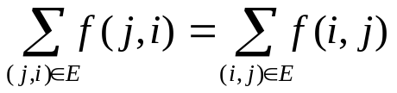

3.Giá trị của luồng f là số
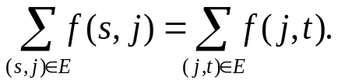

2. Lát cắt. Đường tăng luồng . Định lý Ford- Fulkerson

Định nghĩa 3. Ta gọi lát cắt (X,X*) là một cách phân hoạch tập đỉnh V của mạng ra thành hai tập X và X*=V \ X , trong đó s ∈ X và t ∈ X* . Khả năng thông qua của lát cắt (X,X*) là số
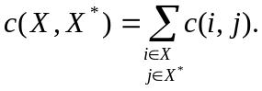
Lát cắt với khả năng thông qua nhỏ nhất được gọi là lát cắt hẹp nhất.

Bổ đề 1. giá trị của mọi luồng f trong mạng luôn nhỏ hơn bằng khả năng thông qua lát cắt (X,X*) bất kỳ trong nó : val(f) ≤ c(X,X*).

Chứng minh. Cộng các điều kiện cân bằng luồng Div_{f}(v) = 0 với mọi i ∈ X. Khi đó ta có
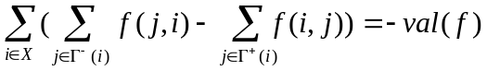
Tổng này sẽ gồm các số hạng dạng f(i,j) với dấu cộng hoặc dấu trừ mà trong đó có ít nhất một trong hai đỉnh i, j phải thuộc tập X. Nếu cả hai đỉnh i, j đều trong tập X, thì f(i,j) xuất hiện với dấu cộng trong Div_{f}(j) và có dấu trừ trong Div_{f}(i). Vì thế, chúng triệt tiêu lẫn nhau. Do đó, sau khi giản ước các số hạng như vậy ở vế trái, ta thu được
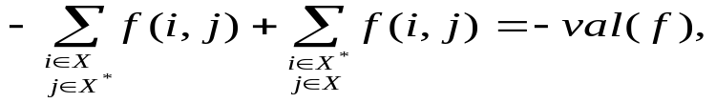
hay là
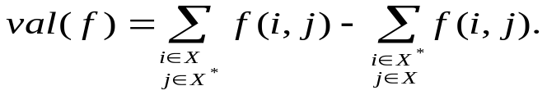
Mặt khác từ điều kiện 1 rõ ràng là
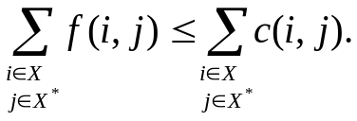
còn
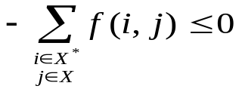
suy ra val(f) ≤ c(X,X*). Bổ đề được chứng minh.
Từ bổ đề 1 suy ra

Hệ quả 1. Giá trị luồng cực đại trong mạng không vượt quá khả năng thông qua của lát cắt hẹp nhất trong mạng.

Ford và Fulkerson đã chứng minh rằng giá trị luồng cực đại trong mạng đúng bằng khả năng thông qua của lát cắt hẹp nhất. Để có thể phát biểu và chứng minh kết quả này chúng ta sẽ cần thêm một số khái niệm.
Giả sử f là một luồng trong mạng G = (V,E). Từ mạng G = (V,E) ta xây dựng đồ thị có trọng số trên cung G_{f} =(V,E_{f}) , với tập cung E_{f} và trọng số trên các cung được xác định theo quy tắc sau:

1⁰ Nếu e = (i,j) ∈ E với f(i,j) = 0, thì (i,j)∈ E_{f} với trọng số c(i,j);
2⁰ Nếu e = (i,j) ∈ E với f(i,j) = c(i,j), thì (i,j)∈ E_{f} với trọng số f(i,j);
3⁰ Nếu e = (i,j) ∈ E với 0 <f(i,j) < c(i,j), thì (i,j)∈ E_{f} với trọng số c(i,j) - f(i,j) và (i,j) ∈ E_{f} với trọng số f(i,j).

Các cung của G_{f} đồng thời cũng là cung của G được gọi là cung thuận, các cung còn lại gọi là cung nghịch. Đồ thị G_{f} được gọi là đồ thị tăng luồng.

Thí dụ: Các số viết cạnh các cung của G ở hình 1 theo thứ tự là khả năng thông qua và luồng trên cung.

c
s
s
1
1
2
t
3
3
b
1
d
2
2
1
2
e
3
1
3,3
b
3,2
d
4,2
t
3,2
e
3,0
c
4,1
2,2

Hình 1. Mạng G và luồng f. Đồ thị có trọng số G_{f} tương ứng.

Giả sử P = (s = j₀,j₁,j₂,… ,j_{k}= t) là một đường đi từ s đến t trên đồ thị tăng luồng G_{f} . Gọi δ là giá trị nhỏ nhất của các trọng số của các cung trên đường đi P . Xây dựng luồng f ‘ trên mạng G theo quy tắc sau:

f(i,j) + δ , nếu (i,j) ∈ P là cung thuận
f ‘(i,j) = f(i,j) - δ , nếu (i,j) ∈ P là cung nghịch
f(i,j), nếu (i,j) ∉ P

Dễ dàng kiểm tra được rằng f‘ được xây dựng như trên là luồng trong mạng và val(f ‘)= val(f) + δ . Ta sẽ gọi thủ tục biến đổi luồng vừa nêu là tăng luồng dọc theo đường P.

Định nghĩa 4. Ta gọi đường tăng luồng f là mọi đường đi từ s đến t trên đồ thị tăng luồng G(f).

Định lý 1. Các mệnh đề dưới đây là tương đương:
(i) f là luồng cực đại trong mạng:
(ii) Không tìm được đường tăng luồng f:
(iii) val(f) = c(X,X*) với mọi lát cắt (X,X*) nào đó.

Chứng minh.
(i) => (ii). Giả sử ngược lại, tìm được đường tăng luồng P. Khi đó ta có thể tăng giá trị luồng bằng cách tăng luồng dọc theo đường P. Điều đó mâu thuẫn với tính luồng cực đại của luồng f.
(ii) => (iii). Giả sử không tìm được đường tăng luồng. Ký hiệu X là tập tất cả các đỉnh s trong đó đồ thị G_{f}, và đặt X* = V\X. Khi đó (X,X*) là lát cắt, và f(j,j)=0 với mọi i∈ X*, j∈ X nên
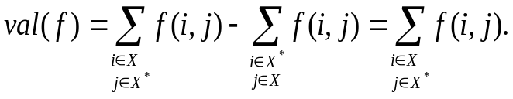

Với i∈X, j∈X*. do (i, j) ∉ G_{f} , nên f(i, j) = c(i, j). Vậy
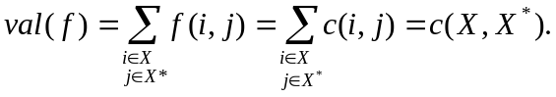
(iii) =>(i). Theo bổ đề 1, val(f) ≤ c(X,X*) với mọi luồng f và với mọi lát cắt (X,X*). Vì vậy, từ đẳng thức val(f) = c(X,X*) suy ra luồng f là luồng cực đại trong mạng.

Định lý Ford-Fulkerson: Luồng cưc đại bằng lắt cắt cực tiểu.

- TỔ CHỨC CẤU TRÚC DỮ LIỆU VÀ THUẬT TOÁN
  - Phát biểu bài toán
Mô tả đầu vào (Input): Tệp chứa ma trận biểu diễn mạng G với đỉnh phát s và đỉnh thu t.
Phương pháp: Ford-Fulkerson.
Mô tả đầu ra (Output): Tệp chứa luồng cực đại và giá trị của luồng cực đại.
  - Cấu trúc dữ liệu
- Dùng hàng đợi (Queue) Sử dụng hai biến truoc và sau để quản lý hàng đợi, hàng đợi được định dạng kiểu int để duyệt lần lượt các đỉnh của đồ thị.
- int matran[15][15];// chứa các trọng số của đồ thị với tối đa 15 đỉnh.
- bool duyet[15] ;//mảng 1 chiều dùng để ghi chú các đỉnh đã được duyệt.
- int nguon[s];// dùng để chứa các đỉnh lân cận của s.
  - Thuật toán
Thuật toán Ford – Fulkerson:
Thuật toán Ford-fulkerson để tìm luồng cực đại F trên mạng G=(V,E) gồm các bước sau:
Bước 1: F=0;//khởi đầu luồng 0, (i, j) ∈ E: f(i,j)=0
Bước 2: Lặp cho đến khi hết đường tăng luồng:
- Tìm đường tăng luồng: s→t vơi lượng tăng luồng δ.
- Tăng luồng dọc theo P một lượng δ.

Đường tăng luồng P tìm được có dạng:
P: s→t→…→i→j→…→t thì (i,j) là cung thuận.
P: s→t→…→j→i→…→t thì (i,j) là cung nghịch.
Bước tìm đường tăng luồng như sau:
- Đăt nhãn s là ∞.
- Lặp cho đến khi t có nhãn δ_{t} : khi đỉnh v_{i} vừa có nhãn thì đánh nhãn cho mọi v_{j} kề vô hướng v_{i} nếu thỏa mãn một trong hai trường hợp sau:
a) Nếu có cung (i,j) và c(i,j) – f(i,j)>0 (chưa bão hòa) thì đặt
δ_{j} =min{δ_{i}, c(i,j)-f(i,j) }, nạp cung thuận (i,j) vào P.
b) Nếu có cung (i,j) và f(i,j)>0 thì đặt đặt δ_{j} =min{δ_{j}, f(j,i) }, nạp cung nghịch (j,i) vào P.
Khi đỉnh t có nhãn δ_{t} thì có lượng tăng luồng là δ = δ_{t} ; ngược lại, nếu không đánh nhãn được đỉnh t thì hết đường tăng luồng (thuật toán dừng).

Thuật toán Ford-Fulkerson có thể mô tả như sau:
void Max_Flow(){
F=0;//Khởi đầu từ luồng với giá trị bằng 0.
stop:=0;
while(!stop){
if(Tìm được đường tăng luồng P)<Tăng luông dọc theo P>;
else stop:=1;
}
}
Bằng cách thêm luồng trên đường tăng vào luồng đã được thiết lập trên đồ thị, ta sẽ đạt đến luồng cực đại khi trên đồ thị không còn tìm được thêm đường tăng luồng nào nữa. Khi khả năng thông qua là các số tự nhiên, thời gian chạy của thuật toán Ford-Fulkerson bị chặn bởi O(E*f), trong đó E là số cung của đồ thị và f là luồng cực đại trên đồ thị. Điều này là bởi vì mỗi đường tăng được tìm ra trong thời gian O(E) và nó làm tăng luồng với một lượng có giá trị nguyên không nhỏ hơn 1.
- CHƯƠNG TRÌNH VÀ KẾT QUẢ
  - Tổ chức chương trình
  - Ngôn ngữ cài đặt
Ngôn ngữ lập trình C++
  - Kết quả:
    - Giao diện chính của chương trình
    - Kết quả thực thi của chương trình
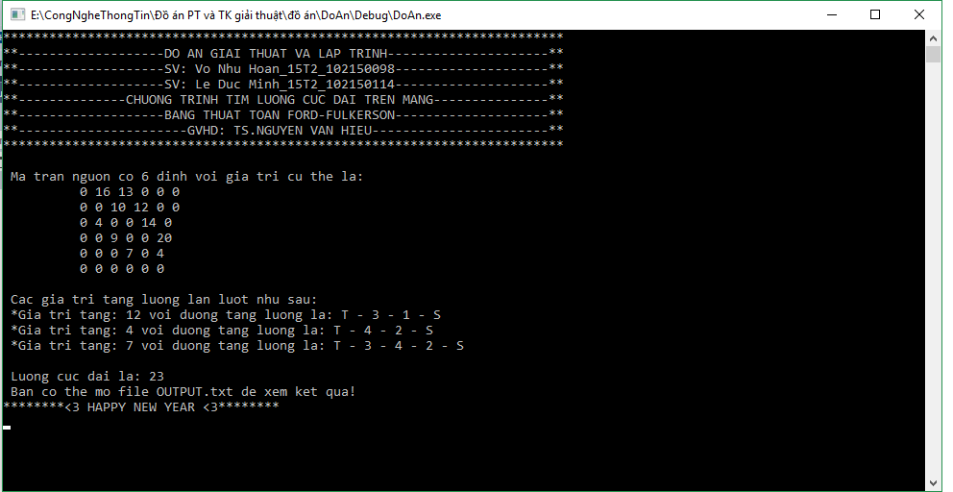
Hình 4. Kết quả sau khi chạy chương trình
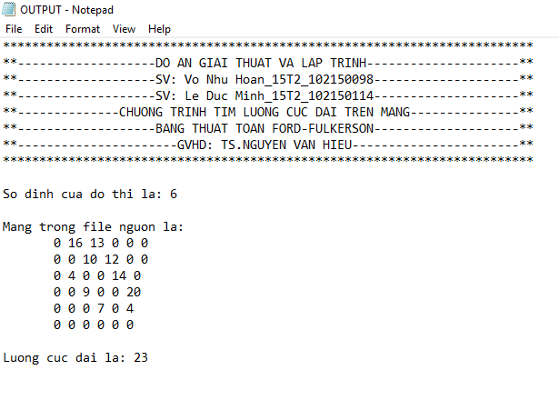
Hình 5. Kết quả xuất ra ở file OUTPUT.txt
    - Nhận xét

- KẾT LUẬN VÀ HƯỚNG PHÁT TRIỂN
  - Kết luận:
Tóm lại, lý thuyết đồ thị không những có nhiều ứng dụng trong thực tế mà còn là công cụ đắc lực cho ngành công nghệ thông tin. Nó giúp cho chúng ta mô tả một cách dễ dàng các bài toán phức tạp cụ thể, để từ đó ta có thể mã hoá các bài toán đó vào máy tính mà trong đó bài toán luồng cực đại trong mạng của hai nhà toán học Mỹ là Ford và Fullkerson là một ví dụ điển hình, thông qua việc cài đặt thuật toán này giúp chúng ta có được những giải pháp, sự lựa chọn đúng đắn để đem lại hiệu quả kinh tế.
  - Hướng phát triển:
Xây dựng cách tìm luồng dẫn nước lớn nhất có thể bơm từ nhà máy đến khu dân cư của từng nhà dân.
TÀI LIỆU THAM KHẢO
  - Bài giảng TOÁN RỜI RẠC biên soạn Ths.Phan Thanh Tao
  - Tài liệu website theo link là:
https://dokumen.tips/documents/lvtotnghiep1abfp3l3yft20130411102029577.html
http://www.geeksforgeeks.org/ford-fulkerson-algorithm-for-maximum-flow-problem/
http://htptkhkt.humg.edu.vn/cau-truc-du-lieu-va-giai-thuat/bai-16-thuat-toan-ford-fulkerson.html

